Творчество – вот ключ!
И – в мир познаний,
И – вершинам мастерства.
Одним из наиболее ярких проявлений счастья, радости и смысла жизни является творчество – уникальный и драгоценный дар! Не всегда открытый и развитый, но однозначно заложенный в каждом.
Человек изначально, по сути своей, созидатель, и, неслучайно, одним из определений креативности, является выражение «искра Божья», а в ряду определений Всевышнего – Создатель и Творец.
Мое педагогическое кредо – вера в человека и его творческое начало...
Научить творчеству, раскрыть, увлечь творчеством, поскольку оно созидательно, а не разрушительно.
Творчество требует постоянного пополнения знаний и раскрывает грани мастерства, а мастерство дает независимость, одно из качеств в этой жизни, качество, позволяющее сохранить личность. Пробудить и развить потребность в совершенствовании, научить творчеству – вот сверхзадача и основа успеха!
Творчество – не прихоть, а веление времени. И связано это с парадоксальной ситуацией, когда система образования, призванная опережать производство, не поспевает за стремительными преобразованиями в экономике и производстве. Возможна ли модернизация производства без работников, основу действий которых составляет высокое профессиональное мастерство и творческий подход к делу?
Производство определяет чему учить, а учебное заведение – как учить, а мастер – интегрирует процессы взаимодействия и от него зависит успех модернизации и реформ, он как мост меж берегов реки объединяет весь процесс подготовки будущих рабочих. А для этого педагог сам должен быть креативной личностью, потому что его взгляды и убеждения оказывают огромное влияние на формирование мировоззрения подопечных, особенно в системе НПО, где собирается особый, часто «неудобный» контингент ребят, на самом пике «переходного» возраста.
Именно творчество, увлеченность помогают им найти себя в профессии и состояться как личность. Истоки творчества находятся в самой личности человека. Задача мастера, на мой взгляд - не только подготовка добросовестного исполнителя, но и формирование личности, для которой стремление к самообразованию, самосовершенствованию и творчеству становится насущной потребностью и повседневной нормой бытия.
Творчеству можно и нужно учить. Творчеством нужно заниматься не от случая к случаю, а системно.
Креативность – основа успехов твоих,
Развивающих методов ты придержись.
Если творчества светоч твой путь озарит,
Дар Создателя – искру – в душе сохранит:
Одарит мастерством и таланты взрастит.
Понять природу творческих способностей без понимания сущности творчества невозможно. И задачей образовательных учреждений, и в том числе учреждений НПО, является развитие творческого мышления и творческих способностей обучающихся, не только в процессе обучения, но и во внеклассной деятельности.
К организации внеклассных занятий проводимым коллективом училища относятся:
- работа кружков технического творчества;
- проведения профессиональных декад;
- выпуск стенных газет, посвященных профессиям;
- привлечение учащихся к разработке, изготовлению учебно-наглядных пособий.
Кружковая работа позволяет знакомить обучающихся с алгоритмом изобретательства, приобретать навыки и знания из других сопутствующих профессий, и совершенствовать свой профессиональный уровень.
Кружок «Юный слесарь», который организован в училище, работает уже на протяжении 7 лет.
Цель работы кружка: закрепить и углубить знания, по избранным профессиям, повысить мотивацию к обучению, совершенствовать профессионализм, раскрыть и развить творческие способности учащихся и реализовать их в жизни.
Направление работы кружка выбрано по художественной гибке металла. Изготовление декоративных изделий для интерьера и сувениров.
Это удивительное искусство – художественная гибка и ковка металла, возникшее тысячелетие назад, и не то, чтобы оно угасло с годами, а постоянно развивается и приковывает к себе большее внимание, а в последнее время получает новые импульсы к своему процветанию. Казалось бы металл… Но настоящие шедевры, произведения искусства можно сделать из металла, если его укротить, познать способы его обработки, повадки, распознать хитрости. И тот человек, который сможет это сделать, станет творцом, профессионалом своего дела. А для достижения такого профессионализма человек должен подружиться с ним и завоевать его.
Я сама влюблена в металл, в его мощь, красоту. И мне хотелось передать свой опыт работы с металлом, научить ребят укрощать его, научить подчинять себе, приобщая к прекрасному искусству. Исходя из этого, я разработала программу кружка «Юный слесарь» для учащихся по профессиям автомеханик, сварщик, жестянщик - основа которой составляют работы с металлом, а главным критерием - стало привитие учащимся эстетического и художественного вкуса, через воплощение своих идей в металле/
На кружок записываются и ходят ребята из разных групп и разные, но все они увлечённые, желающие познать «азы» не только своей профессии изнутри, а подружиться с металлом, узнать его особенности, самореализоваться, как личность. Анализ анкет учащихся показывает, что на кружок ходят ребята «трудные» - 30%, из семей «группы риска» - 20 %, имеющие или завышенную или заниженную самооценку – 20%, желающие утвердиться в глазах сверстников – 10%, углубить знания по профессии - 20%.
Начиная занятия в кружке, понимаешь, что все ребята разные, и по интеллектуальному уровню, и по наличию у них творческого начала, и по желанию, с которым они пришли в кружок. Исходя из этого, свою дальнейшую работу строю на изучение не только их индивидуальных способностей, и развитие их творчески способностей и характеров, но и цели, с которой они пришли на кружок. На занятиях кружка налаживаю контакт с каждым учащимися, рассказываю о положительных моментах работы кружка, о трудностях, которые будут возникать в процессе работы, и с которыми они столкнуться. Говорю им о том, что не каждая работа их может стать шедевром, и воплощением их идей. Для реализации своих задумок необходимо много трудиться, развивать в себе определённые качества, такие как: выносливость, терпение, аккуратность, внимательность, самостоятельность, которые понадобятся не только в данный момент, на время посещения кружка, но и пригодятся в дальнейшем им в жизни. Пытаюсь убедить учащихся в том, что учащийся – кружковец, для достижения поставленной цели и получения хороших результатов в своей работе должен иметь очень хорошие и прочные профессиональные умения, знания, навыки в работе, что они должны быть на порядок выше, чем обладают ими обычные учащиеся. Что практические навыки в работе с металлом от занятия к занятию должны улучшаться, развиваться и совершенствоваться. И только терпение, и стремление к поставленной цели, развивая их, совершенствуя, может дать определённый положительный результат в работе. Для этого подбираю формы и методы работы с ними такие, чтобы увлечь их тем, что интересно мне. Ведь если педагог любит то дело, которым он сам занимается с любовью, и является профессионалом, то и дети это обязательно увидят и будут с таким же «огоньком» и увлечением относиться к нему.
На занятиях кружка провожу беседы, которые знакомят учащихся с работами профессионалов, работающих с металлом в этой технике, рассказываю об истории развития художественной гибки и ковки металла, о применении и значимости такого вида искусства в жизни человека, знакомлю с работами учащихся, выполненных на кружке предыдущих лет.
Рассказываю о наградах и достижениях кружковцев. О выставках, где и когда их работы выставлялись, как развивались и совершенствовались их профессиональные умения и навыки в работе, чего смогли достичь выпускники училища после его окончания, и как пригодились им полученные знания, умения и навыки на кружке в дальнейшем, как они смогли реализовать свои возможности в жизни.
На кружке мы учимся создавать эскизы будущих изделий, подбираем материал для поделок, образно представлять свою работу в пространстве. Учимся выстраивать технологический процесс по изготовлению поделок, выбирать инструменты и приспособления для его выполнения, отрабатываем технику и приёмы работы. Работаем в сотрудничестве со сварочной мастерской по сварке композиций, а в этом году стало ещё проще, учащиеся обучаются смежным специальностям, и варят поделки сами. Хотя на первых порах получается не совсем чистенько и эстетично, но уже в процессе работы они учатся анализировать свои ошибки, стремятся к совершенству, оттачивая свой профессионализм и развивая творческое начало.
На занятиях кружка использую индивидуальную и бригадную форму организации учащихся по передаче опыта работы вновь пришедшим.
Для развития творческого потенциала на кружке использую разнообразный дидактический материал: иллюстрации, эскизы, рисунки, плакаты, образцы отдельных элементов; различные формы работы: проблемно – поисковую, демонстрацию приёмов работы мастером, опережающие задания. Всё это позволяет более качественно выполнять работы учащимися, создавать сложные композиции, а также помогает развивать и совершенствовать их творческий потенциал, найти свой почерк в работе.
Техническое творчество – это сложный и многогранный процесс развития и совершенствования творческих способностей учащихся.
Задания учащимся на кружке даю с учётом уровня способностей каждого учащегося на каждом этапе его развития. От простого к сложному. Так происходит развитие интереса от любопытства до любви к делу, которое он выбрал.
В этом учебном году в кружок записалось 12 человек из групп 1,2,3 курсов, из групп по профессиям автомеханик, сварщик, жестянщик, каменщик.
Прошло немного занятий, и есть уже новички - «лидеры» нашего кружка, которые смело заявили о себе, раскрывают свои возможности и способности уверенно, красиво– это Попов Александр, Антонюк Иван, Рябоштанов Святослав, Данько Максим из группы №34. Уже через некоторое время, у этих учащихся, стала наблюдаться своя техника исполнения, нестандартность мышления, самостоятельность в выстраивании технологического процесса по выполнению задания, прослеживается умение качественно выполнять свои работы, вырабатывается свой почерк в работе. У них появился «огонёк» в глазах, заинтересованность и интерес к выбранной профессии, к спецдисциплинам, появилась ответственность. Кроме «новеньких» ребят в кружок ходят ребята и 2 курса из групп по профессии «автомеханик» Степанов Александр, Доценко Сергей – из группы №21, учащиеся 3 курса Бердник Александр – гр. №11, Кирюшин Константин – гр.№12. Ребята «сторожилы» имеют свой почерк в работе, они уверены в своих знаниях, умениях и навыках, в своём мастерстве, они степенны, организованны, совершенствуют своё профессиональное мастерство, охотно делятся своими знаниями и мастерством с новенькими.
Постоянно отслеживается мониторинг качества и роста творческой активности, учащихся на каждом этапе развития, через выставки работ учащихся на каждом этапе его выполнения. Это прошлые года работы кружка. Здесь учащиеся сравнивают свои работы с работами своих товарищей, видят недостатки в своей работе или, наоборот, показывают изюминку в работе и делятся своими интересными находками.
Если сделать анализ работы кружка за 2010 – 2011 учебный год, то учащиеся кружка «Юный слесарь» в течение года выполняли разные задания и работы: простые, и сложные, коллективные и индивидуальные. Изготавливали разного вида кашпо, подставки для цветов, вешалки для одежды, настенное декоративное панно, подсвечники, композиции.
Много работ в том году было выполнено коллективно. Самыми активными были в этом году Бердник Александр, Доценко Сергей, Степанов Александр, Кирюшин Константин.
Надеюсь, что и в этом году мы порадуем и удивим вас своими поделками, которые представим на выставке в училище.

Вот некоторые работы учащихся, выполненные в 2010 – 2011 учебном году:

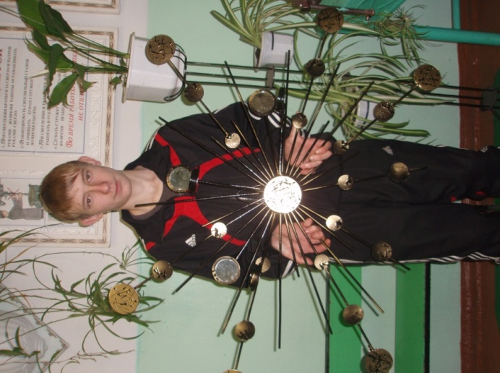
Работа (настенное бра)
«Солнышко», 2010 – 2011 уч. год.
Выполненная учащимися 1 курса, группы №11, профессия автомеханик,
Черныш Валерий

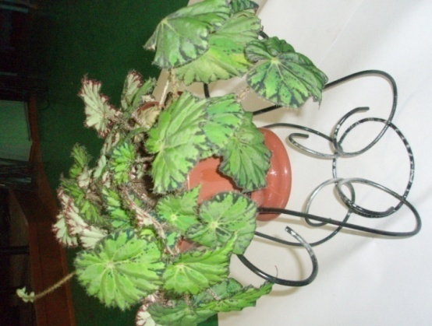

Подставка для цветов

Выполненная учащимися 1 курса, группы №11, профессия автомеханик,
Кудинов Игорь

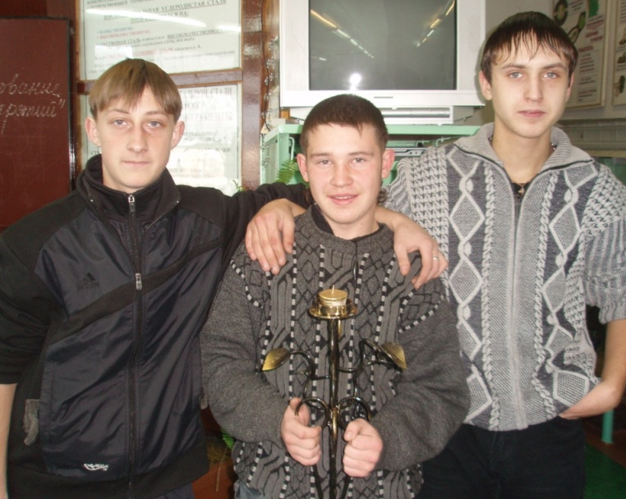
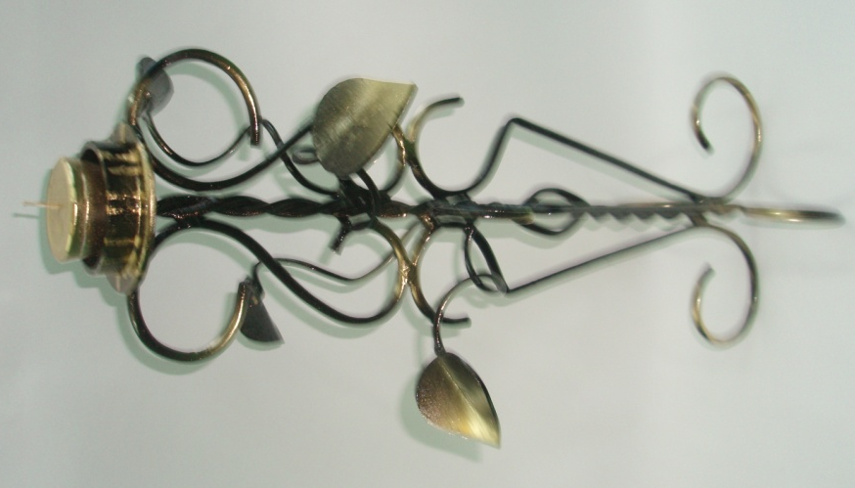
Подсвечник, 2010 год
Коллективная работа учащихся из группы №11, выполненная
Гурбиным Владимиром, Блохиным Сергеем, Ивановым Дмитрием
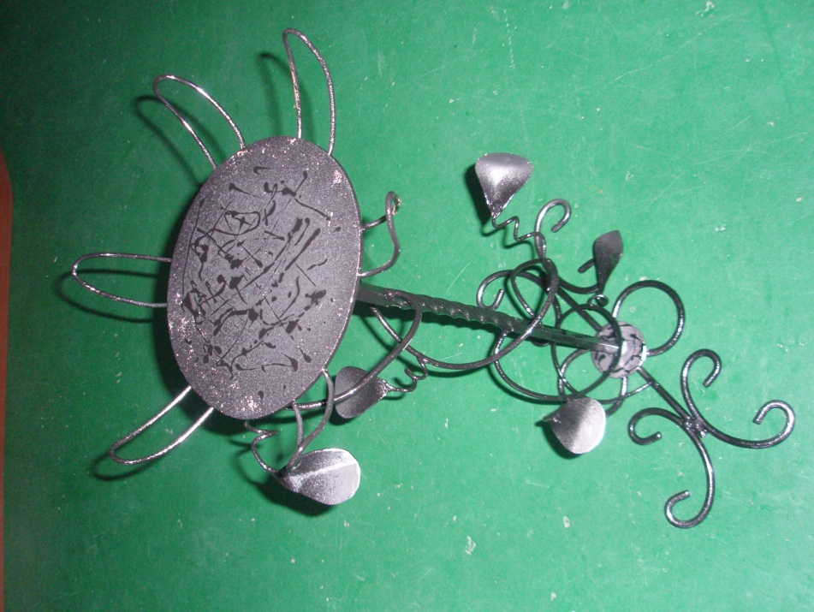
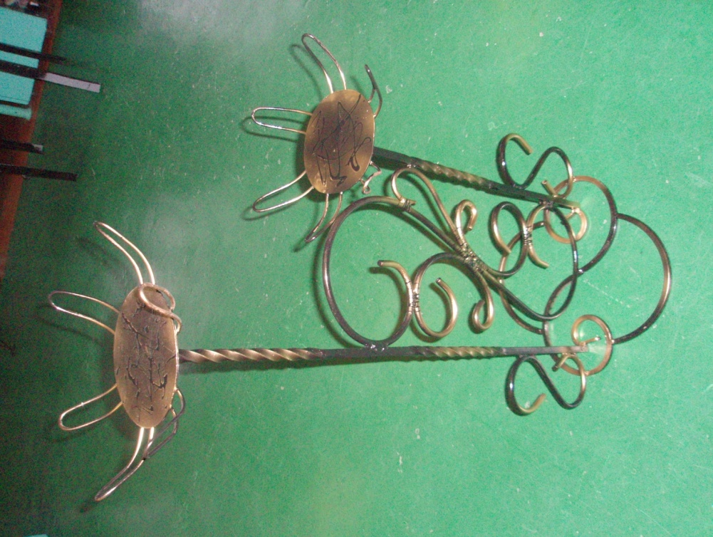
Коллективная работа
Декоративные подставки для цветов
Выполненная учащимися 1 курса, группы №11, профессия автомеханик,
Кучерявым Алексеем, Павлюк Андреем, Кудиновым Игорем, Сизых Андреем
2010 – 2011 учебный год.

Композиция
«ПАМЯТИ ПАВШИХ»
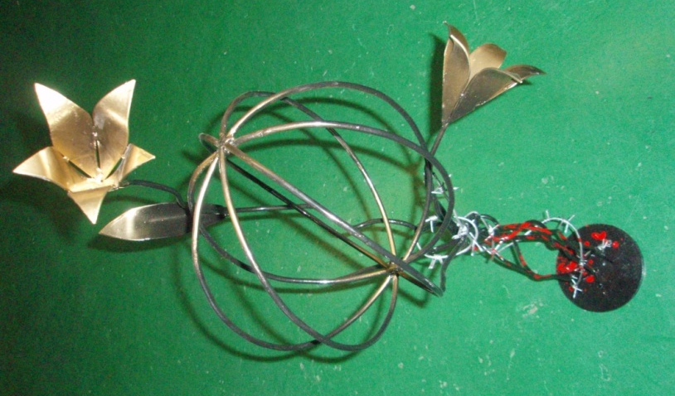
Коллективная работа учащихся группы №11, 1 курс, профессия автомеханик.
Губа Вячеслав, Бердник Александр, Кучерявый Алексей
2010– 2011уч. год.

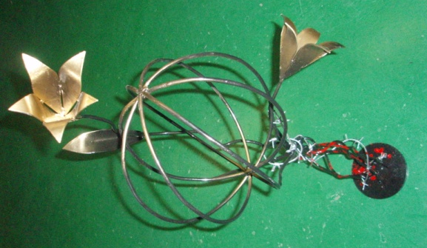

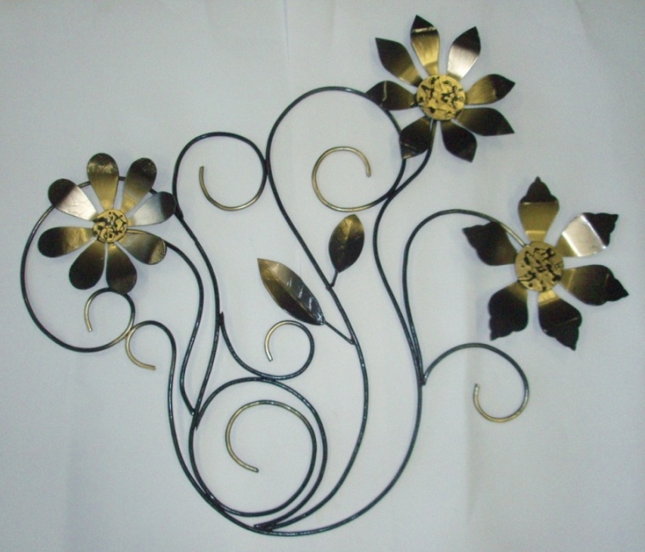

Коллективная работа
«Цветочная фантазия»
Работа выполнена учащимися 2 курса, группы №11, Бердником Александром, 2010 – 2011 год.

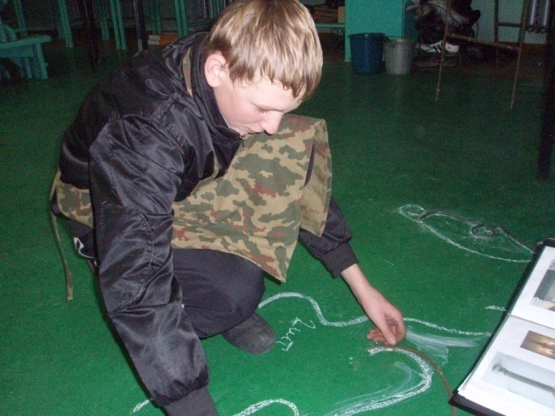
За работой – Кучерявый Алексей, группа №11, 2 курс, 2010 год

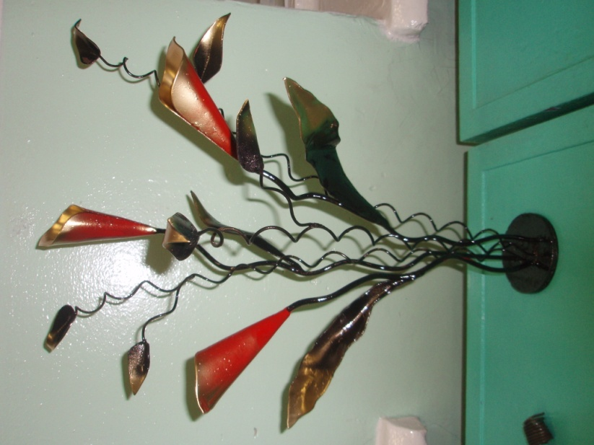

Индивидуальная работа «Цветочная фантазия»
Работа выполненная учащимся 1 курса, группы №21, Степановым Александром,
2011 – 2012 год.

Индивидуальная работа «Цветочная фантазия»
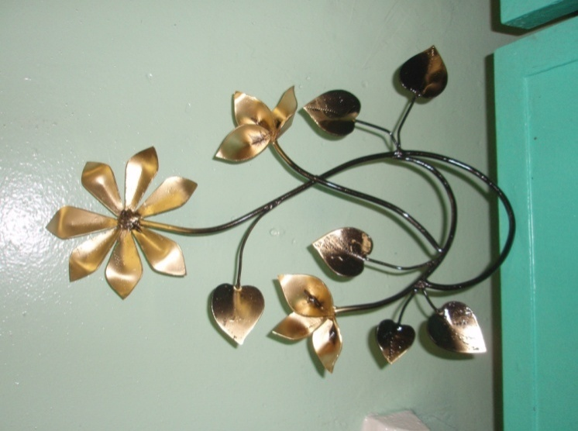
Работа выполнена учащимся 1 курса,
,группы №21,
Ивановым Александром , 2011 – 2012 год.

МИНИСТЕРСТВО ОБРАЗОВАНИЯ И НАУКИ
ГОСУДАРСТВЕННОЕ ОБРАЗОВАТЕЛЬНОЕ УЧРЕЖДЕНИЕ
НАЧАЛЬНОГО ПРОФЕССИОНАЛЬНОГО ОБРАЗОВАНИЯ
ПРОФЕССИОНАЛЬНОЕ УЧИЛИЩЕ №13

НА ИНСТРУКТИВНО – МЕТОДИЧЕСКОМ
СОВЕЩАНИИ

Тема:
«Роль кружков в воспитании учащегося»
(о работе кружка «Юный слесарь»)

Подготовила:
мастер производственного обучения
высшей категории
ЛЕВБЕРГ А.П.

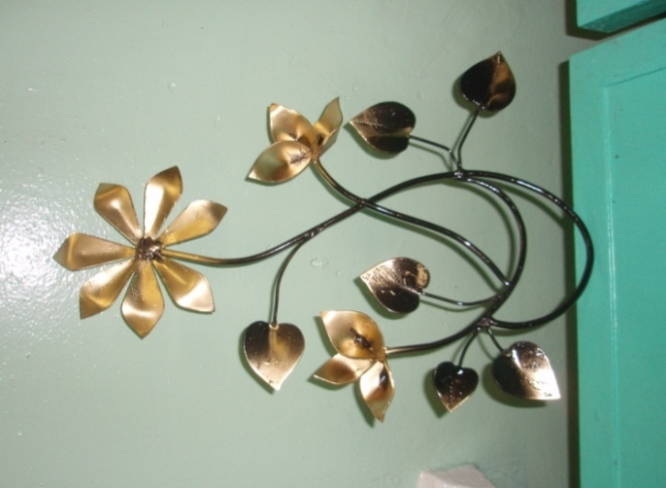

Октябрь, 2011 год

